**Преподаватель:** Ишимова Н.В.

**Предмет:** Английский язык

**Обратная связь:** ishimova80@bk.ru

**Группа:** № 1-ОР-24

**Урок:** № 91-92

**Дата:** 27.03.2025 г.

**Тема занятия:** «Технологии будущего.Technologies of the future. Smart homes»

**Основные источники:**1. Безкоровайная Г. Т., Койранская Е. А., Соколова Н. И., Лаврик Г. В. Planet of English: учебник английского языка для учреждений СПО. — М., 2014. [**https://s.11klasov.ru/12889-planet-of-english-uchebnik-anglijskogo-jazyka-bezkorovajnaja-gt-i-dr.html**](https://s.11klasov.ru/12889-planet-of-english-uchebnik-anglijskogo-jazyka-bezkorovajnaja-gt-i-dr.html)

**Дополнительные источники:**

1.Англо-русский и русско-английский словарь. Карантиров С.И., «Дом славянской книги», 2011.  
2. Интернет-ресурсы:  
<https://www.study.ru>; [www.learn-english.ru](https://ped-kopilka.ru/go/url=http:/www.learn-english.ru)  
**Выполнение заданий (lesson instructions):**

**1. Read the presentation and use it when completing tasks.**

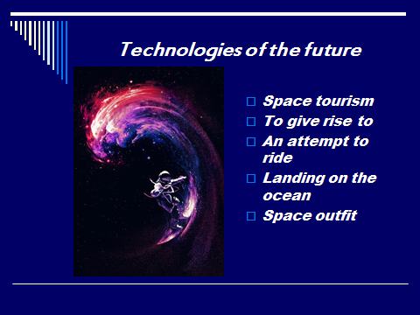

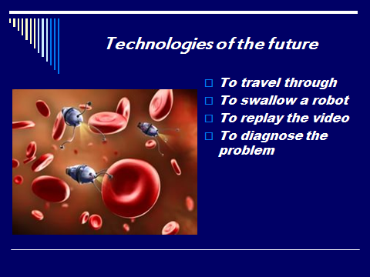

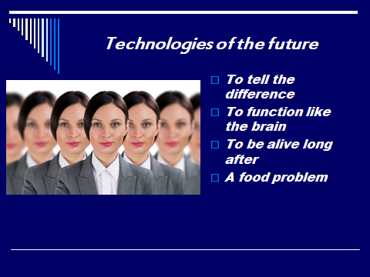

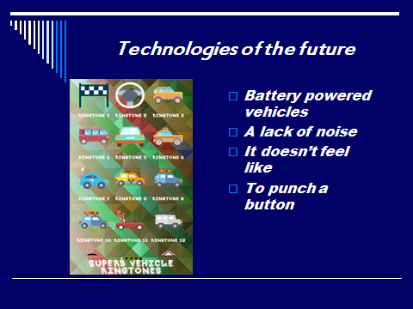

**2. Insert the missing words in the task.**

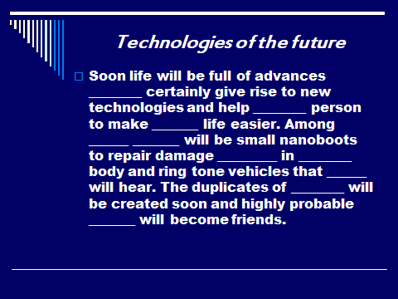

**3. Answer the question «What is a smart home»? Prove your point of view.**

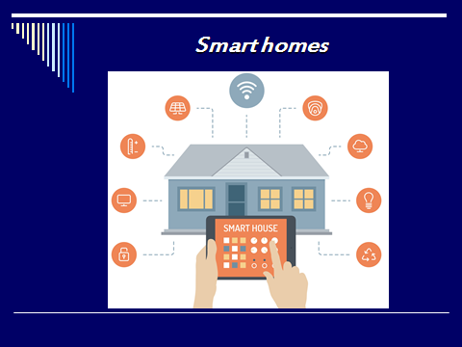

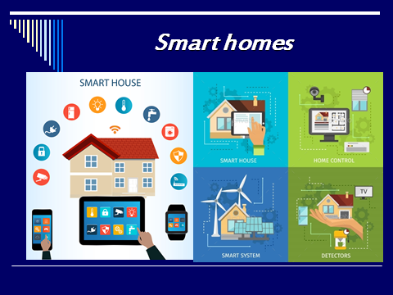

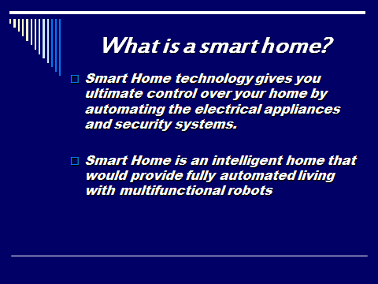

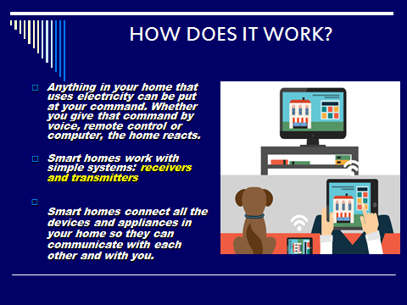

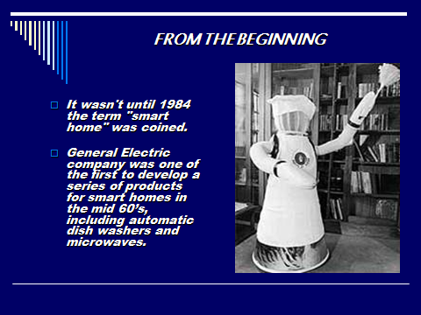

**4. Rewrite new words and expressions and translate them.**

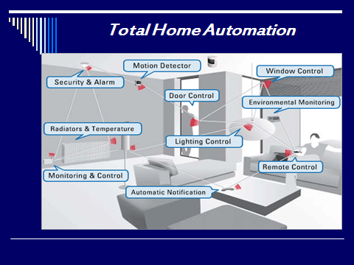

**5. Add to the list of advantages and disadvantages of the future technology.**

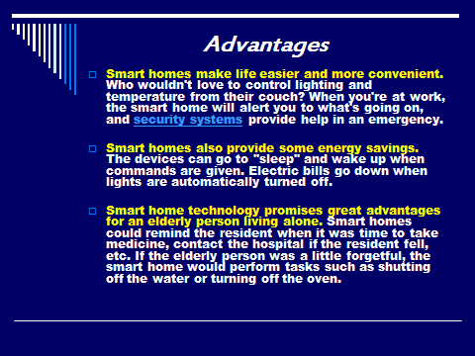

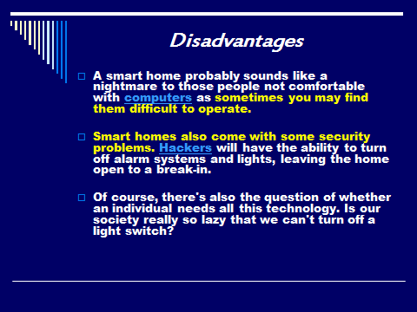

**6. Do you agree with the conclusion? Express your opinion.**

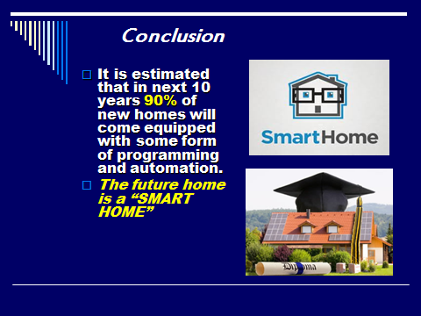

**7. Define the statements as true or false.**

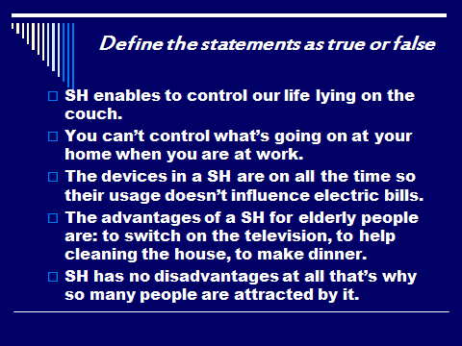

**8. Home task. Fill in the table with the necessary information.**

